黑龙江省教研联合体2013届高三第二次模拟考试

文综试题
注意事项：
1. 答题前，考生务必将自己的姓名、准考证号涂写在答题卡上，并贴好条形码。
2. 每小题选出答案后，用2B铅笔把答题卡上对应题目的答案标号涂黑。如需改动，用橡 皮擦干净后，再选涂其他答案标号。在试卷上作答无效。
第I卷(选择题共140分）
本卷共35个小题，每小题4分，共140分。在每小题给出的四个选项中，只有一项是符号 题目要求的。
生育率是指一定时期内出生人数与育龄妇女数之比，抚养比是指人口中非劳动年龄（彡 65岁及彡14岁）人口数与劳动年龄人口数之比。图1为我国人口生育率和抚养比变化及预测 图。读图完成l〜3题。
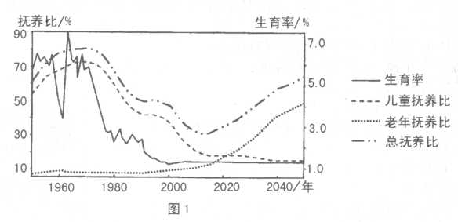
1.20世纪七十年代至今，我国生育率持续下降且保持在较低水平的主要原因是
A.社会经济文化的快速发展 B.养育子女的成本大幅上升
C. 养老保障制度的日益完善 D.计划生育政策的有力实施
2. 如果不考虑人口迁移的影响，中国老年人口数量超过儿童人口数量的时间大致是
A. 1990年 B.2000年 C.2015年 D.2022 年
3. 未来总抚养比的变化可能会直接导致我国
A. 老年人口的平均寿命大大延长 B.劳动年龄人口比重迅速上升
C. 劳动力人口的职业构成变化 D.劳动年龄人口的就业压力加大
农业产业集群指农业生产基地和农业关联产业在一定区域范围内的聚集。“中国蔬菜之 乡”山东省寿光市，从20世纪80年代开始着力打造蔬菜产业集群。目前，寿光蔬菜不仅畅销 全国各地，而且大量出口。图2为寿光蔬菜产业集群结构示意图。据此完成4〜5题。
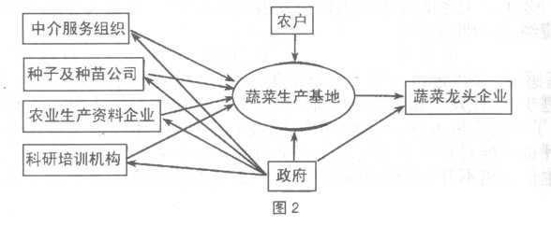
4. 为寿光蔬菜生产基地提供生产资料的上游产业是
A.中介服务机构、科研培训机构 B.农业生产资料企业、种子及种苗公司
C.科研培训机构、种子及种苗公司 D.中介服务组织、农业生产资料企业
5. 上下游企业在蔬菜生产基地的集聚有利于
①提高产业内部的交易成本②实现技术和信息的垄断
③增强企业的抗风险能力④促 进当地产业结构的调整
A. ①② B.①④ C.③④ D.②③
地球的固体表面崎岖不平，相对高度差别很大。图3示意地球上不同海拔的区域占地表 总面积的比例。读图完成6〜7题。
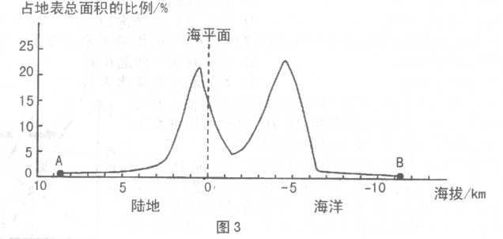
6. 由图可知
A. 地球陆地面积与海洋面积大体相当
B. 随海拔的增加，陆地面积逐渐扩大
C. 大部分海区的深度在3000〜6000米
D. 海拔1000米的地表面积最大
7. 图中A点的地理坐标约为(28°N，87°E)，B点的地理坐标约为（ll°N，142°E)。由此推断
A. 过A、B的大圆的劣弧穿过欧洲
B. B点以西的群岛以热带草原气候为主
C. A点以北有世界面积最大的高原
D. B点的形成是以地壳的水平运动为主
图4为某河流水系示意图，图5为该河流甲水文站在上游一场暴雨之后测量绘制的河流流量变化示意图。读图完成8~9题。
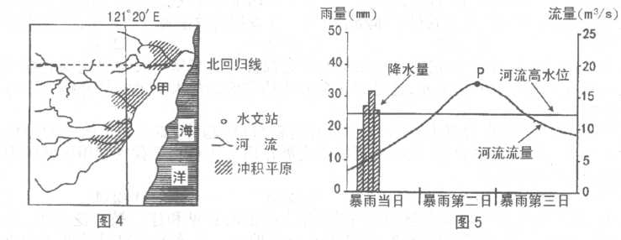
8. 图示河流的干流
A.两岸的地势东陡西缓 B.水位无明显季节变化
C.初冬春末有凌汛现象 D.自南向北注入印度洋
9. 近年来该河上游地区的生态环境逐年好转。若再遇相同强度的暴雨,图5中的P点可能 A.上移、右移 B.下移、左移 C.下移、右移 D.上移、左移
下表是我国北方部分城市某年气温日较差最大值和日较差15⁰C的天数统计。读图回答 10 〜11题 。
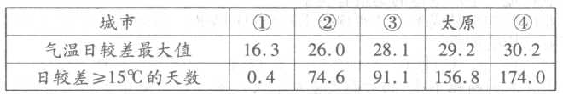
10. ①②③④四城市依次是
A.青岛、济南、西安、兰州 B.济南、西安、兰州、青岛
C.西安、济南、青岛、兰州 D.兰州、西安、济南、青岛
11.图中③城市与太原相比，日较差多15⁰C的天数相差较大的影响因素主要是
A.太阳高度与地形因素 B.昼长时间与海陆位置
C.降水天数与地形因素 D.太阳高度与降水天数
12 ．图 6 表示某品牌汽车的供求量和价格的关系（横轴为供求量，纵轴为价格，D1为变动前曲线，D2D3为变动后曲线）。在不考虑其它因素条件下，以下描述正确的是
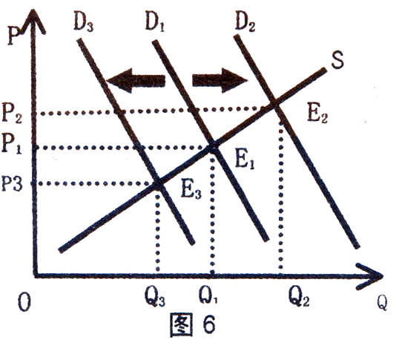
① 人们的可支配收入增加，汽车的需求量会从D1向D2移动
② 央视315晚会曝光某品牌汽车的质量和安全隐患，
某品牌汽车的均衡价格会从E1向E2移动
③ 新能源汽车的价格降低，传统能源汽车的需求量会从D1向D3移动
④ 汽油的价格降低，汽车的均衡价格会从E1向E3移动
A ．①④ B ．②③ C ．①③ D ．②④
13 . 2012 年 8 月 2 日，财政部国家税务总局明确将交通运输业和部分现代服务业营业税改征增值税试点的范围，由上海市分批扩大至北京市、天津市等 8 个省（直辖市）。实施这一改革有利于
① 优化税制结构，减轻税收负担 ② 调节消费行为，抑制超前消费
③ 深化社会分工，体现公平竞争 ④ 调节个人收人分配，实现社会公平
A ．①④ B ．①③ C ．②④ D ．②③
14 . 2013 年中央 l 号文件指出，坚持依法自愿原则，引导农村土地承包经营权有序流转，发展多种形式的适度规模经营，引导城市工商资本投入农业农村，重点发展种养业等适合企业化经营的产业，让农民更多地分享加工销售收益。这将会
① 促进农村产业结构调整，加速现代农业发展
② 切实增加农民收入，助推城乡共同富裕
③ 创新农村经营体制，改变农村集体经济性质
④ 发挥财政配置资源作用，推进城镇化建设
A ．①② B ．①③ C ．②③ D ．②④
1 5 . 2013 年 2 月 26 日，中海油完成收购加拿大尼克森公司的交易。收购尼克森的普通股和优先股的总对价约为 151 亿美元，这是中国企业成功完成的最大一笔海外并购。中海油进行海外并购
① 体现了独立自主、自力更生原则
② 顺应经济全球化趋势，加快了走出去的步伐
③ 有利于我国参与国际竞争合作，发挥外资推动发展作用
④ 有利于我国利用国际国内两种资源，增强抵御风险能力
A ．①④ B ．①③ C ．②③ D ．②④
16 . 2012 年，在某市实施片区综合整治过程中，群众提出的意见和建议被广泛采纳，并以此制定了 6 项整治内容：重新铺设便道，增设街头小绿地 … … 整治工程取得了良好的效果。公民对市政整治工程提建议
①表达厂民意，锻炼了参与决策的能力
② 参与了民主监督，提高了政治素养
③ 有利于广泛集中民智，增强决策的科学性
④ 有利于改进国家机关工作．扩大公民合法权益
A ．①② B ．①③ C ．②④ D ．②④
17．在纪念中华人民共和国宪法公布施行30周年大会上．中共中央总书记习近平指出．宪法的生命和权威在于实施。要坚待依法治国，依法执政、依法行政共同推进，坚持法治国家、法治政府、法治社会一体建设。对此下列认识正确的是
①维护宪法权威，就是维护党和人民共同意志的权威
②依法治国是社会主义民主政治的本质和核心
③依法执政要通过科学执政和民主执政体现出来
④依法行政是贯彻依法治国方略的基本要求
A ．①③ B ．②③ C ．①④ D ．③④
A ． ① 界 B ．叉锄 C ．心玉 D ．诊困
18 . 2013 年 3 月 14 日．国家主席习近平应约同美国总统奥巴马通电话时指出．中美有着巨大的共同利益．也存在一些分歧。只要本着相互尊重、开放包容的精神，中美在亚太完全能够有更大作为．让太平洋成为真正的太平之洋、合作之洋。这体现出
① 中美双方都是安理会常任理事国 ② 共同利益是国家间合作的基础
③ 我国和平发展合作共赢的外交理念 ④ 世界多极化趋势不可逆转
A ．①② B ．②③ C ．②④ D ．③④
19 ．春秋时期的奋国，产生了以孔子为代表的儒家思想学说．东临滨海的齐国吸收了当地土著文化（东夷文化）并加以发展．两种古老文化存在差异，齐文化尚功利、讲求革新．鲁文化重伦理、尊重传统。这两种文化在发展中逐渐有机的融合在一起，形成齐鲁文化。齐鲁文化的形成从侧面反映了
A ．中华各地区的文化带有明显的区城特征
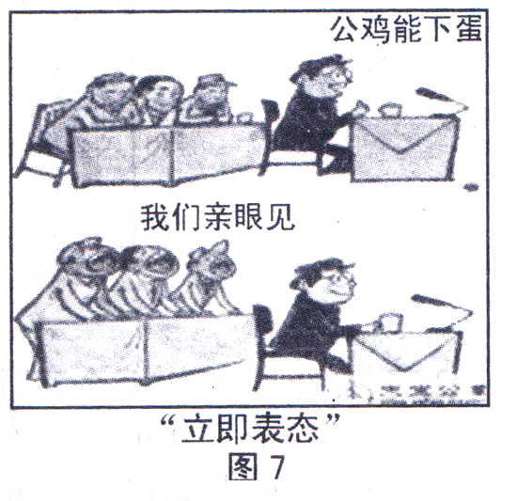
B 中华文化兼收并蓄、求同存异的特征
C ．中华文化具有鲜明的民族特色
D ．中华文化一脉相承的特色
20 ．下列选项与图，漫画（立即表态）反映的哲理相同的是
A ．存在即被感知
B ．水是万物的拍基
C . 天地合而万物生
D ．天行有常,不为尧存,不为桀亡
21 ．英国《自然一气候变化》杂志刊登报告说，中美研究人员对中国秦岭地区气候前景的预测显示，气候变化将使当地不适宜竹子生长，进而威胁到那里大熊猫的生存，未来百年全球升温，熊猫或灭绝，研究人员呼吁人们及早采取应对措施。材料体现的哲学观点是
①思维与存在具有同一性 ②尊重自在联系的客现性，不能人为地干预生物的生存条件
③末来会发生的事，过去或现在必有端倪 ④过去发生的事，未来必定也会发生
A ．①② B ．③④ C ．①③ D ．②④
22 ．从农业免税到个税调整，从大规模保障性住房建设到基本保障制度的全民覆盖，从最低的工资标准的持续提升到基本公共服务体系的加快建设等，收入分配改革已在路上。下列对材料认识正确的是
①改革是社会主义的自我完善和发展
②收入分配改革体现了调整生产关系以适应生产力的发展
③生产关系的变革同生产力发展是同步的
④收入分配改革体现了调整上层建筑以适应经济基础的发展
A ．①② B ．③④ C ．①③ D ．②④
23 . 2013年是《感动中国》走过的第十二个年头，《感动中国》始终保持着不变的评选标准：为推动社会进步、时代发展做出杰出贡献，获得重大荣誉并引起社会广泛关注；个人的经历或行为，代表了社会发展方向、社会价值取向及时代精神，体现中国传统美德和良好社会风尚。这些珍评选标准对青年学生实现人生价值的启示是
①实现人生价值离不开正确价值观的引领
②人生价值的实现取决于人们的价值取向
③将个人才能发挥与社会发展需要相结合
④要根据价值选择做出正确的价值判断
A ．②③ B ．①③ C ．③④ D ．①②

24.吕思勉在《中国通史》中说:“在东周之世，社会上即已发生一种思潮：主张节制资本，其具 体办法，是大事业官营;大商业和民间的借贷，亦由公家加以干涉 ”该思潮属于
A儒家 B法家 C道家 D墨家
25. 据《史记》记载，汉文帝佞臣邓通曾对丞相申屠嘉礼仪怠慢，申屠嘉^斥邓通，并招其至丞 相府，依律欲斩之，后文帝求情方才得免。这说明
A.汉初礼仪制度至上，无人可以违背 B.汉初丞相位望隆重，皇帝也礼让三分
C.丞相申屠嘉专权，汉文帝大权旁落 D.丞相申屠嘉刚直不阿，坚决维护法度
26. 明清时期，中国人仍然以米、麦为主要粮食。从16世纪中叶到19世纪中叶，全国耕地面积 约增加3亿多亩，不到50%，而人口增加了近3倍。近代以前，中国解决人多粮少的最主 要的方式是
A.进一步深化传统农业的精耕细作 B.发展租佃经营，提高农民生产积极性
C.在全国广泛种植国外高产农作物 D.发展工商业，推动劳动力转移就业
27. 《儒林外史》第四十八回讲一位老秀才之女因其夫病故便欲“寻一死路，跟着丈夫一处去”。 对此，老秀才言广我儿，你既如此，这是青史留名的事，我难道反阻挡你?”女儿死后，老秀 才却心痛不已，“二路看着水色山光，悲悼女儿，凄凄惶惶。”作者此作意在
A.反映清代社会价值观的改变 B.赞扬老秀才之女的道德坚守
C.揭露封建礼教对人性的戕害 D.批判老秀才为名节逼死女儿
28. “被民族主义和现代经济社会发展而动员起来的新老社会利益集团，在高度一体化的政治 体制中缺乏表达自身利益要求的合法性渠道，也难以找到可靠固定的集团代言人，于是就 发生了间歇性的‘参与爆炸’。”按照这种观点，中国近代史上第一次具有“参与爆炸”意义 的历史事件是
A.太平天国运动 B.义和团运动.C.辛亥革命 D.五四运动
29.19世纪末，中国部分地区“凡物之极贵重者，皆谓之洋。高楼曰洋楼，彩轿曰洋轿。挂灯名 洋灯，火锅名洋锅。……大江南北，莫不以洋为尚……”（《炳烛里谈》）这一记载主要说明 了
A. 当时西方国家对华以商品输出为主 B.中国民族资本主义遭受沉重打击
C. 中国开始被卷入资本主义世界市场 D.部分中国人的消费观念发生变化
30.为发展农业，中共中央于1978年决定实行联产承包责任制，1984年和1993年，又两次做 出延长土地承包期限的决定。下表包含了经济学家对此的研究成果,你可以从中确定的是
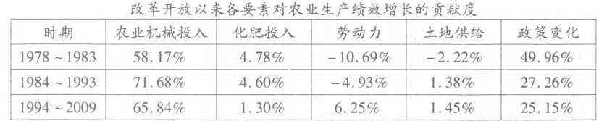
A. 应鼓励开垦荒地以增加土地供给 B.延长承包期限的收效在逐步递减
C. 新科技革命有利于农业机械投入 D.劳动力投入对农业生产影响重大
31 柏拉图建议的理想公民人数是5040人，他特别指出：“共同体的领土应当足以维持一定数 量的最有节制的人的生活，但不要再大了，共同体的人口应当能够足以保护自己，反对侵 略。”亚里士多德也强调城邦人口不宜太多或太少。他们这种构思的主要依据是
A. 雅典生产力水平低下 B.雅典土地与资源匮乏
C. 殖民扩张会带来灾难 D.政治运作的客观需要
32.帕尔墨和科尔顿在《近现代世界史》中说:“对英国劳动人民来说，工业革命是一次难以忍 受的经历。但是……劳动人民在城市和工厂里集中起来，这就为改善他们的处境幵辟了道 路。”作者的主旨是
A. 强调工业革命是造成劳动人民苦难的根源
B. 农村人口向城市集中是经济发展的必然结果
C. 劳动人民团结起来革命是改善处境的主要方法
D. 工业化和城市化有利于劳动人民改善处 境
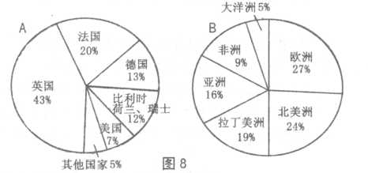
33. 图8是1914年跨国投资分布图，其中图A 按投资来源国划分，图B按吸收投资的各 大洲划分。它反映出
A. 资本输出主要流向亚非拉地区
B. 英法因工业优势造就投资优势
C. 欧洲资本加速了美国经济发展
D. 日本并未真正进入到世界市场
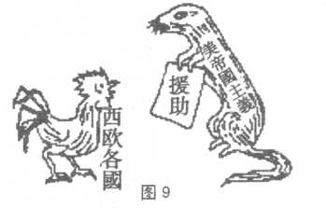
34. 图9为我国漫画家华君武1947年创作的一幅时政漫画作品。该漫画主要
A. 强调战后西欧各国经济的悲苦无奈
B. 说明西欧各国国际影响力江河日下
C. 揭露美国援助西欧实质和真实目的
D. 讽刺资本主义世界各国的貌合神离
35. 1884年11月，俄裔德国科学家保尔•尼普可夫向柏林 皇家专利局递交了他的专利申请书，第一页这样写道：“这里所述的仪器能使处于A地的物体，在任何一个B 地被看到。”一年后，专利被批准。这项研究成果极大的启发了
A.格里菲斯 B.贝尔德 C.卢米埃尔兄弟 D.普朗克
第II卷（非选择题共160分）
本卷包括必考题和选考题两部分。第36〜41题为必考题,每个试题考生都必须作答。第 42 ~48题为选考题，考生根据要求作答。
36. (22分）阅读图文资料,完成下列要求。
海水透明度和水色是海水之美的两个基本要素。透明度表示的是海水的能见程度，数 值越大，透明度越高。水色指的是海水的颜色，随阳光入射角的变化，水色发生变换。中国 最美的海在南海，春季是南海海水最美的季节。图10和图11是我国渤海、黄海、东海和南 海8月份海水多年平均透明度等值线图。
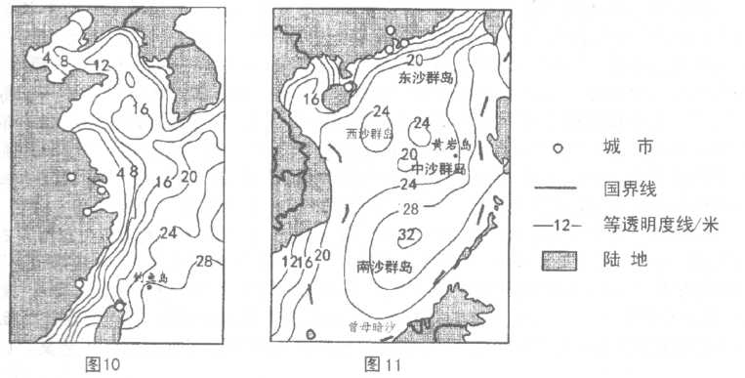
(1) 简述我国四大海域海水透明度的分布规律。（8分）

(2) 分析南沙群岛附近海域海水透明度高的原因。（8分）

(3) 推测南沙群岛附近海域水色最好的季节，并指出影响其形成的主要因素。（6分）

37. (24分）阅读图文材料,完成下列要求。
图12为某国部分区域等降水量线分布示意。图中所示的时令湖湖面海拔-16米，是 其所在大陆最低点。该湖也是世界最大的时令湖，水量充沛时面积可达8200m²，成为野生 动物的天堂，干旱时则滴水不存，仅剩盐壳覆盖的干涸湖床。
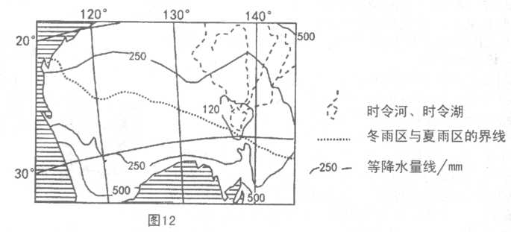
(1) 简述图示地区降水的空间分布特点，并分析原因。（10分）

(2) 分析图中时令湖时有时无的原因。（6分）
(3)该国政府设想修建一条运河引海水入湖，让该湖“永葆青春”。你是否赞同,并说明理 由0 (8分）

38 . ( 26 分）阅读材料，回答下列问题。
材料一 铁路是国家重要基础设施，我国铁路目前承担的货运量占到了全社会货物周转量的 55% ，每年发送旅客占全社会旅客周转量1/3多。但另一方面，春运期间一票难求的状况依然如故；几十年间，铁道部始终保持着政企合一、政监合一、政资合一的体制；铁路与其他交通运输方式街接不畅等问题依然存在，为此社会各界时铁路改革呼声很高。十二届人大一次会议通过了国务院机构改革和职能转变方案，不再保留铁道部。铁道部原有职能将一分为三，其中拟订铁路发展规划和政策的行政职责划入交通运输部，由交通运输部统筹规划铁路、公路、水路、民航的发展；组建国家铁路局，由交通运输部管理，承担铁道部的其他行政职责；组建中国铁路总公司，承担铁道部的企业职责。
材料二 对于当前行政管理中的种种问题，民间多有挪揄，如“十几顶大盖帽管不好一顶破草帽”，如“上面政策是太阳，照到下边碰到墙”，如“服务就是喝醉，管理就是收费”，等等。虽属夸张描画，但所揭示的矛盾也启示政府机构改革需要处理好大和小、收和放、政府和社会、管理和服务的关系，要做到政府不缺位，不越位，该管的要抓到位，该放的要让到位。
( l ）概括说明材料一的经济信息。并结合材料阐释此次铁道部改革的经济意义。（ 14 分）

( 2 ）结合材料二，运用政治生活相关知识，分析说明政府应如何通过机构改革协调好与市场、社会的各种关系。（ 12 分）

39 . ( 26 分）阅读材料，回答下列问题。
材料一 都江堰修建之前，岷江水经常泛滥成灾，为了祈求“水神”的保护，两岸人民常常沿江“祀水”。李冰上任后，利用当地西北高、东南低的地理条件，修建分水堤“鱼嘴”把岷江分成内外二江，建“飞沙堰”自动泄洪，“宝瓶口”引水口自行调控。三者有机配合，协调运行，引水灌田，分洪减灾，具有“分四六，平潦早”的功效。《史记·河渠书》记载：“蜀守冰凿离堆，辟沫水之害，穿二江成都之中。”为了清除淤泥沉积，李冰还总结出了“深淘滩，低作堰”的调节水流原则。因都江堰水利工程使成都平原“水旱从人，不知饥馑，时无荒年，谓之天府”。
材料二 每年清明节，为庆祝都江堰水利工程岁修竣工，同时也为了纪念李冰，“祀水”演变为放水活动，唐时举行“春秋设牛戏”，公元978年，北宋政府正式将清明节这一天定为放水节。清明放水节再现了成都平原农耕文化漫长的历史发展过程和民俗文化，通过独具浓郁的地方特色和地域文化表现形式，体现了中华民族崇尚先贤、崇德报恩的优秀品质。
2006年清明放水节这一民俗列入第一批国家级非物质文化遗产名录。2012年清明节，7 万海内外游客汇聚“古堰春色，水润天府”为主题的都江堰清明放水节。
( l ）结合材料一，运用系统与要素的关系分析都江堰为什么能使成都平原“水旱从人、不知饥谨”。（ 10 分）

( 2 ）结合材料一，谈谈都江堰修建过程启示我们如何正确发挥主观能动性。（ 4 分）

( 3 ）结合材料二，请运用《文化生活》的相关知识，分析保护清明放水节这一非物质文化遗产的原因。（ 12 分）

40. (25分)现代专利制度是以申请人对发明创造的公开换取法律给予的保护。是现代经济技 术发展的一项重要制度保障。阅读下列材料，回答问题。
材料一在议会中，从詹姆士一世开始，新兴资产阶级就尝试采用立法形式代替国王 授权。到1623年，英国《垄断法规》终获通过。该法规第l条宣布此前以特许令等方式授 予的所有垄断因为与本国法律冲突而无效，其中当然包括国王以“钦赐”形式颁布的特许 垄断权。《垄断法规》第6条规定了一种新的垄断权，由此成为现代专利制度之滥觞^前述 任何宣告不应扩展到今后授予的任何专利和特权，它们应就任何种类的新产品在本国的独 家实施或制造授予其第一个真正发明人，为期14年或以下，在此期间他人不得使用。此权 利的授予不得有违法律,也不得在国内通过抬高物价的方式危害国家，或破坏贸易，或带来 普遍不便。
——刘银良《知识产权法》
材料二 1850年，全世界有10个国家建立了专利制度。
1883年，世界第一个有关专利的国际公约《保护工业产权巴黎公约》签署；1884年正 式生效。后又多次修订。
1967年，51个国家共同签订《建立世界知识产权组织公约》，1970年正式生效。1970 年，多个国家参加签订《专利合作条约》，1978年正式生效。1971年，巴黎联盟成员国在斯特拉斯堡会议上通过《斯特拉斯堡协定》，建立《国际专利分类系统》。
1985年4月1日，中国正式实施专利法。1992年和2000年两次对专利法修改。迄 今，中国已加入了《保护工业产权巴黎公约》等几乎所有与专利有关的国际公约和条约。
1995年1月1日，世界贸易组织建立，其中包括《与贸易有关的知识产权协议》，知识 产权成为世界贸易组织中货物、服务、知识产权的三大支柱之一。
2006年，全世界已有184个国家和地区建立了专利制度。
——中国国家知识产权局编制的《专利制度发展概要》

材料三很久以来，专利制度被认为是富裕国家的食粮，贫穷国家的毒药。据统计，目 前占世界人口97%的发展中国家，只拥有世界3%的专利，而占世界人口2.5%的发达国 家，却拥有世界97%的专利，专利占有的不对称，让发达国家和发展中国家经济技术发展 水平之间的鸿沟不但不会缩小，反而很可能将越拉越大。
——霍剑《专利制度存在的合理性及负面效应法律研究》
(1) 《垄断法规》后来被认为是世界第一部具有现代意义的专利法，据材料一归纳其“现代 意义”之所在。并说明此法规能在当时英国顺利通过的历史条件。（8分）

(2) 根据材料二、三概括19世纪中期以来现代专利制度发展呈现出的基本特征，并依据所 学知识分析其成因。（10分）

(3) 根据材料二并结合所学知识，分析推动我国加强专利制度建设的因素有哪些？我国应 如何更好的应对材料三述及的不利局面？（7分）

41.(12分）阅读材料，回答问题。
材料一（美国学者）诺斯把路径依赖解释为“过去对现在和未来的强大影响”，认为 制度变迁一旦走上某一路径，它的既定方向会在以后的发展过程中得到自我强化。沿着既 定的路径，经济和政治制度的变迁可能进入良性的循环轨道，迅速优化;也可能顺着错误的 路径往下滑，甚至被“锁定”某种无效率的状态而导致停滞。
——黄琨《中国农民工市民化制度分析》
材料二 “西学中源”说和“中体西用”论大体同时，但“中体西用”论显然比“西学中 源”说更进一步。……在后者那里，虽然“中学”还占绝对的优越地位，但是西学毕竟已经 具有独立的形态，天朝上国观念和自我中心意识已经是流风余韵。
中西会通，这是康有为、梁启超等维新派首先提出的中西文化观。应该“泯中西之界 限，化新旧之门户。”……到五四时期，占主流的文化观已经是全面的反传统，轰轰烈烈进 行的是对中国传统文化的批判，而不是中西文化的会通。
——刘悦斌《中国传统文化在近代社会转型中的作用和地位刍议》
材料三英国16世纪的宗教改革以及自那之后不断的改良性政治制度变革使英国有 可能通过温和与渐进的方式，完成向现代社会的过渡；而法国长期的君主专制拒绝改良的 机会，迫使S民发起激烈的暴力革命，打碎旧体制，在一片废墟之上从头建立新体制。
——许小年《从来就没有救世主》
近年，许多学者认同现代化与特定的民族传统文化存在着很强的路径依赖关系，试结 合材料与所学知识评析路径依赖对现代化的作用。（12分）
(要求:认为有利、有弊或利弊兼有均可，观点明确;史论结合，多角度、多层次论证。）

请考生在第42、43、44三道地理题中任选一题作答，如果多做，则按所做的第一题计分。作答时,请把答题卡上所选题目题号后的方框涂黑。
42. (10分）旅游地理
2012年中国“俄罗斯旅游年”取得圆满成功。中俄双方共同举办了 200多项活动，包 括中俄旅游合作论坛、北京至莫斯科自驾游、千名中国游客游览俄罗斯、《你好，俄罗斯》旅 游专题片拍摄活动等。这些形式多样、内容丰富的文化旅游活动既激发了两国民众的旅游 热情，也促进了两国民间交流。
2013年3月22日，俄罗斯“中国旅游年”在莫斯科拉开帷幕。目前，一部中国旅游广 告片正在俄罗斯国家电视台“24小时”新闻频道播出。这则广告每小时滚动播出一次，展 示了长城、天坛、兵马俑、莫高窟等著名景点，片尾的俄文解说词“欢迎来到中国”令人印象 深刻。
阅读资料，分析中俄互办“旅游年”的优势条件及重要意义。
43. (10分）自然灾害与防治
2012年5月28〜29两日，湖北省出现大到暴雨，多处出现特大暴雨，引发洪灾，造成 24.1万人受灾，800余公顷农作物绝收，直華经济损失达7100余万元。
2009年冬春，新疆阿勒泰地区多次遭受'暴雪、低温天气。2010年5月，由于天气晴朗， 气温骤升，该地发生了特大洪灾，直接经济损失近1亿元人民币。 阅读资料，分别说明上述两次洪涝灾害的成因。
44. (10分）环境保护
地下水降落漏斗是指过量开采地下水引起地下水位下降而形成的地表区域性漏斗状 凹面。图13是2008年我国浅层地下水降落漏斗分布示意图。
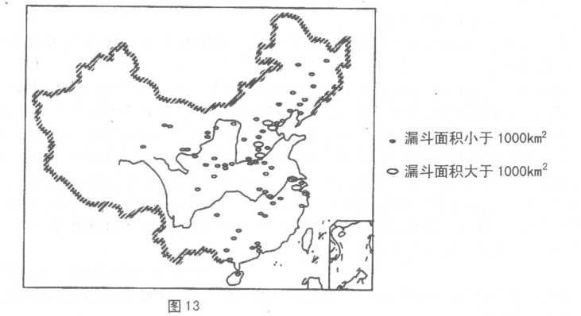
(1) 简述我国浅层地下水降落漏斗的空间分布特点。（6分）

(2) 说明防治地下水降落漏斗应采取的措施。（4分）

请考生在第45、46、47、48四道历史题中任选一题作答，如果多做，则按所做的第一题计 分。作答时,请把答题卡上所选题目题号后的方框涂黑。
45. (15分）历史上重大改革回眸
材料（19世纪中期）俄国人口中的大多数是依附于主人的农奴。与1848年前东欧 中部的情况相比，俄国的农奴身份更加具有法律义务。它类似美洲的奴隶制，因为农奴是 被“占有的”，可以买卖，还可以在农业以外的工作上役使。部分农奴耕耘土地，无偿地为 责族们操劳。另一些可能会被他们的主人弄到工厂或矿上做工，或是为了诸如此类的目的 租与他人。再有就是比较独立、像手艺人或技工那样工作的人，他们流动于城市之间或是 在城里居住，但是他们必须从进项中提交一定费用给地主，或者在地主要求时回去。主人 对他们的农奴负有某种家长式的责任，贵族们在村子里还成立一种个人的地方政府。和美 国南方一样，法律从不干预或者只是极少地干预贵族与农奴之间的事务，因而农奴的命运 每时每刻都取决于主人的个人品格和经济状况。
1861年，俄国颁布了《解放法令》。之后，一位热心的官员说：“人民挺起腰杆来了，样 子变了；面貌表情、步履姿势、言论谈吐,一切都变了。”
——(美）帕尔默《现代世界史》
(1) 根据材料，概括指出改革前农奴、地主、国家三者之间的基本关系。(9分）

(2) 根据材料和所学知识，说明你对上述官员谈话内容的理解。（6分）

46. (15分）近代社会的民主思想与实践
材料一 1789年8月，法国制宪议会正式通过《人权和公民权宣言》：第一条在权利 方面，人们生来是而且始终是自由平等的。只有在公共利用上面才显出社会上的差别。
第二条任何政治结合的目的都在于保存人的自然的和不可动摇的权利。这些权利就 是自由、财产、安全和反抗压迫。
第三条整个主权的本原主要是寄托于国民。任何团体、任何个人都不得行使主权所 未明白授予的权力。
材料二我将试图说明：同样是这些法同人，由于哪些事件，哪些错误，哪些失策，终于抛弃了他们的最初目的，忘却了自由，只想成为世界霸主（拿破仑）的平等的仆役；一个比大革命所推翻的政府更加强大、更加专制的政府，如何重新夺得并集中全部权力，取消了以 如此高昂代价换来的一切自由，只留下空洞无物的自由表象；这个政府如何把选举人的普 选权标榜为人民主权，而选举人既不明真相，不能共同商议，又不能进行选择；它又如何把 议会的屈从和默认吹嘘为表决捐税权，与此同时，它还取消了国民的自治权，取消了权利的 种种主要保障，取消了思想、言论、写作自由——这些正是1789年取得的最珍贵、最崇高的 成果，而它居然还以这个伟大的名义自诩。
——托克维尔《旧制度与大革命》
(1)根据材料一并结合所学知识，说明人权与民主的关系，并概括《人权宣言》颁布的历史 意义。（9分）

(2) 根据材料一、二并结合所学知识,简析托克维尔对法国大革命结局的认识。（6分）

47. (15分)20世纪的战争与和平
材料一
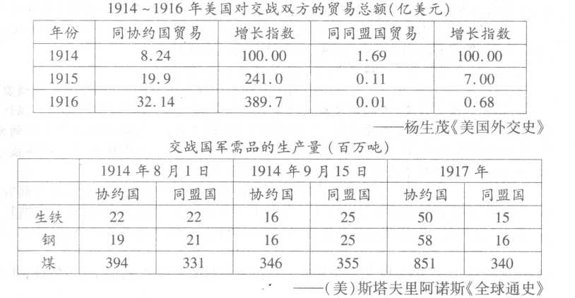
材料二我们参加这次战争,是因为正义受到侵犯，……因此，我们在这次战争中所要 求的，绝不仅是和我们本身有关的东西。我们所要求的，就是要使世界适合人类生存和安
居乐业； 同时，以我们本身而论,我们看得十分清楚，除非正义施及他人，否别正义也不能独施予我。因此，世界和平的方案，就是我们的方案。
——1918年1月8日威尔逊总统对国会的演说《十四点计划》
(1) 根据材料一，概括指出美国参战前的贸易状况及参战对战局的影响。（6分）

(2) 结合材料和所学知识，分析美国参战的真实目的。（9分）

48. (15分）中外历史人物评说
材料贞观元年，太宗谓侍臣曰：“自古帝王凡有兴造，必须贵顺物情（顺乎事理人 情）。……古人云：‘不作无益害有益。，‘不见可欲（不寻求那些.满足私欲的东西），使民心 不乱’。固知见可$，其心必乱矣。至如雕镂器物，珠玉服玩，若恣其骄奢，则危亡之期可 立待也。自王公以卡，第宅、车服、婚嫁、丧葬，准品秩_(品级身份）不合服用者，宜一切禁 断。”由是二十年间，风俗简朴，衣无锦绣，财帛富饶，无饥寒之弊_{Q}
贞观元年，太宗谓房玄龄等曰：“致治之本，惟在于审（审察）。量才授职，务省官员。 故《书》称：‘任官惟贤才。’又云：‘官不必备，惟其人。’.……此皆载在经典，不能具道。当 须更并省官员，使得各当所任，则无为而治矣。卿宜详思此理，量定庶官员位。”玄龄等由 是所置文武总六百四十员。太宗从之，因谓玄龄曰：“自此倘有乐工杂类，假使术逾侪辈 (同一类人）者，只可特赐钱帛以赏其能，必不可超授官爵，与夫朝贤君子比肩而立，同坐而 食，遣诸衣冠以为耻累（致使绅士、大夫引以为耻）。”
——摘自《贞观政要》
(1) 根据材料，概括唐太宗的主张与具体措施。（9分）

(2) 结合材料和所学知识，简评唐太宗的治国策略。（6分）



